ҚазақстанРеспубликасыОқу-ағартуминистрлігі

«Білім» кәсіби гуманитарлық-техникалық колледжі



**Практикалық жұмыс №2**

**Тақырыбы: Python (пайтон) программалау тілінде тармақталған алгоритмдерді программалау**

|  |  |  |  |
| --- | --- | --- | --- |
| № | Жұмыстың орындау сапасы | Баға диапазоны | Орындаған % |
| 1 | Орындалған жоқ, сабақта себепсіз болмады. | 0 % |  |
| 2 | Жұмыстың орындалуы және студенттің белсенділігі | 0-50% |  |
| 3 | Жұмысты рәсімдеу | 0-20% |  |
| 4 | Анықтамалар мен техникалық әдістемелерді, пәннің оқу-әдістемелік кешенін, лекция конспектілерін қолдана білу. | 0-5% |  |
| 5 | Техникалық құралдарды пайдалана білу | 0-5% |  |
| 6 | Жұмысты қорғау | 0-20% |  |
|  | Қорытынды | 0-100% |  |

**Оқытушы: Нургисаева У.М.**

**Студент: Ташимбаева Анита**

**Мамандығы: БҚ**

**Тараз 2025**

**Тақырыбы: Python программалау тілінде тармақталған алгоритмдерді программалау**

**Мақсаты:**Тармақталған алгоритмдерді (if, elif, else) қолдану арқылы шешім қабылдау механизмдерін үйрену және Python тілінде шартты операторларды тиімді пайдалануды меңгеру.

**Тапсырмалар**

1. **Үшбұрыштың түрін анықтау:** Пайдаланушы үш қабырғаның ұзындығын енгізеді. Егер үшбұрыштың қабырғалары үшбұрыш жасау шартын қанағаттандырса, оның түрін анықтайды: теңқабырғалы, теңбүйірлі немесе әртүрлі қабырғалы. Егермұндайүшбұрышжоқболса, тиістіхабарламашығарылады.

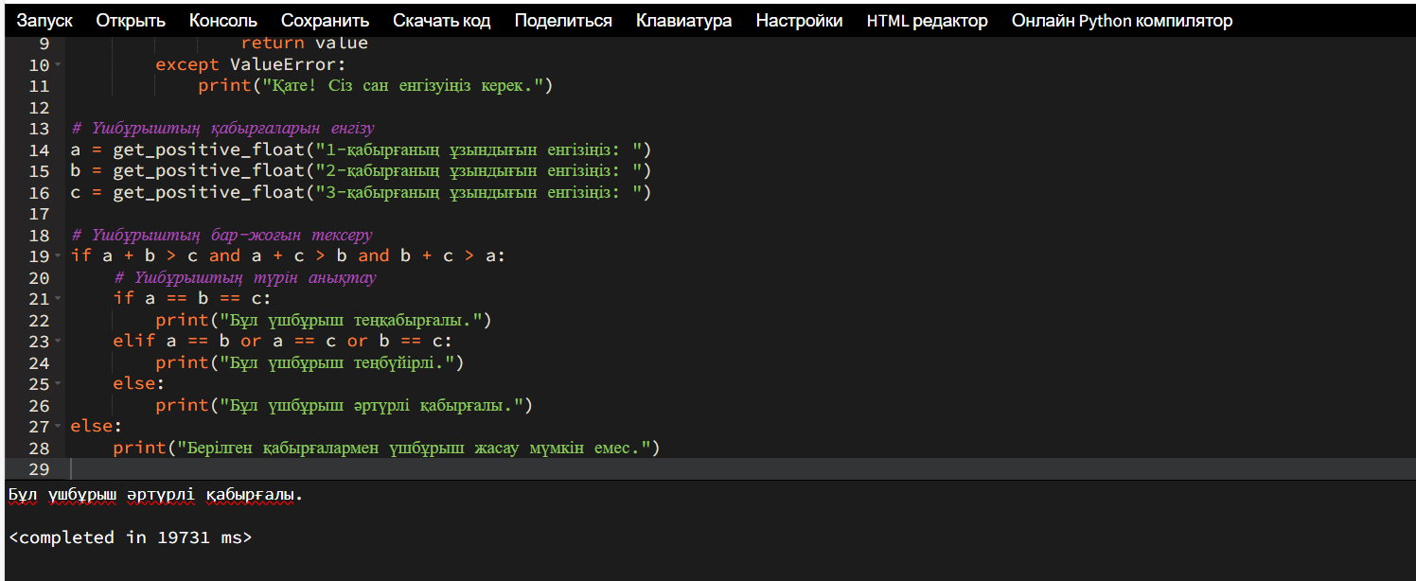

1. **Банк салымыныңөсімінесептеу:**Пайдаланушыбастапқысалымсомасын, жылсанынжәнежылдықпайыздықмөлшерлеменіенгізеді.Бағдарламаәржылсайынғыөсімінесептеп, әркезеңдегі депозит сомасынкөрсетеді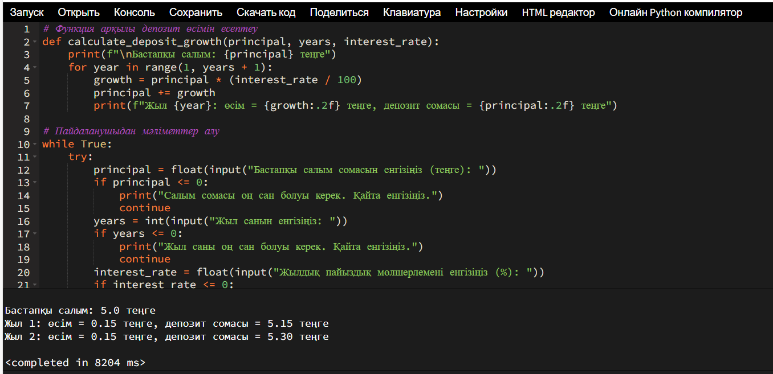
2. **Санныңцифрларынталдау:**Пайдаланушы кезкелген сан енгізеді. Бағдарлама санның цифрлар санын, олардың қосындысынанықтайды және санның палиндром екенін тексереді.

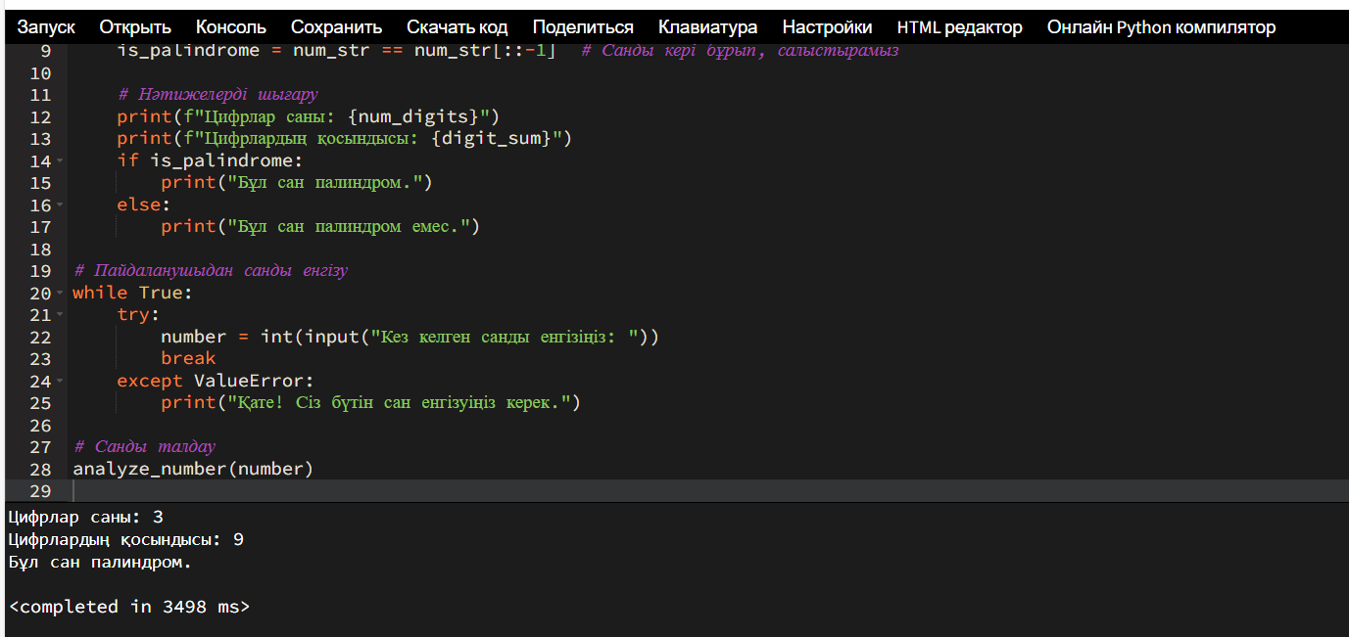

1. **Квадраттықтеңдеудішешу:**Пайдаланушыквадраттықтеңдеудіңкоэффициенттерін (a, b, c) енгізеді. Бағдарламадискриминанттыесептеп, теңдеудіңекітүбірін, біртүбіріннемесенақтытүбіріжоқекенінанықтайды.

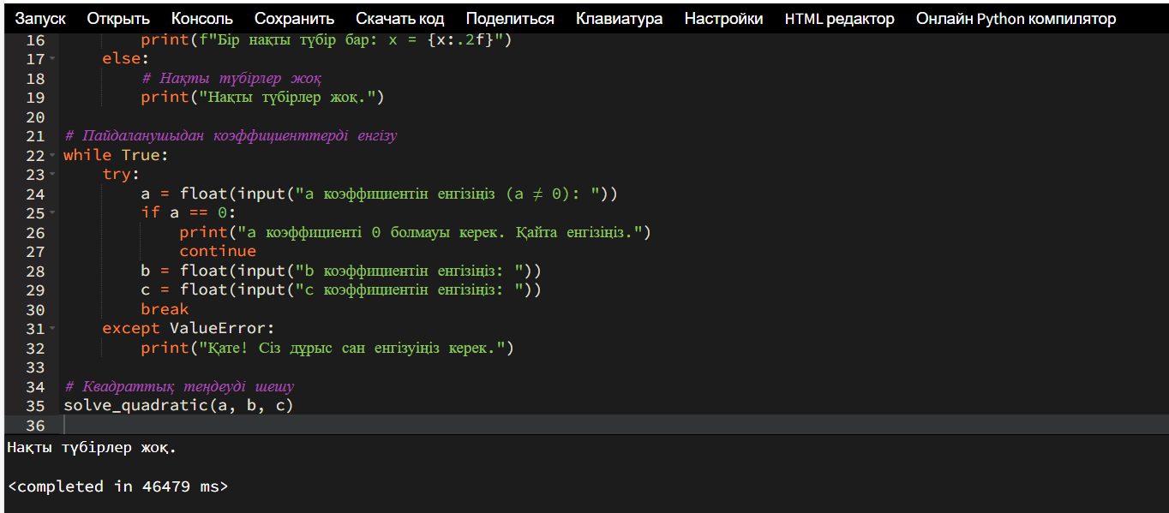

1. **Шахмат атынтексеру:**Пайдаланушы шахмат тақтасындағыаттыңбастапқыжәнесоңғыкоординаталарыненгізеді. Бағдарлама аттың дұрыс жүріспен берілген орынға жете алатынын немесе жете алмайтынын анықтайды.

